**Тема уроку. Узагальнення знань про склад і властивості вуглеводнів.**

**Мета**: закріпити знання про властивості алканів, алкенів та алкінів.

**Пригадайте!**

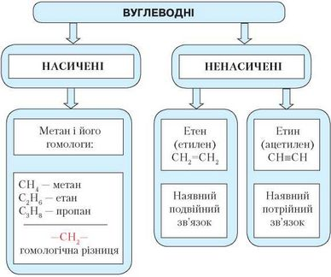

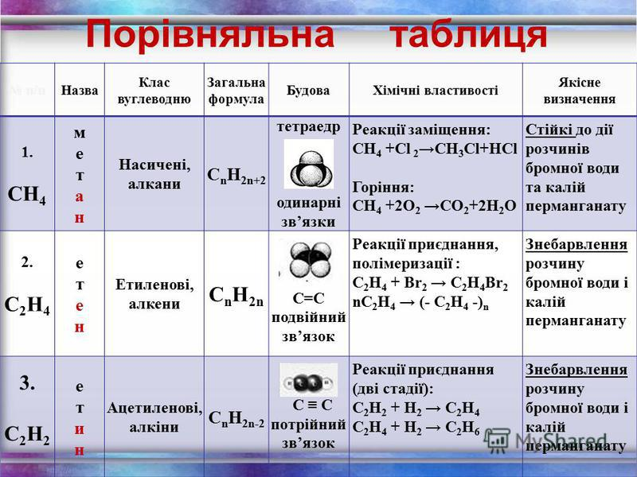

**Повторіть §23- 29.**

 Розгляньте приклад виконання контрольної роботи.

**ІІ варіант**

1. Укажіть молекулярну формулу пропану:

а) С3Н6; **б) С3Н8 ;** в) С2Н6; г) СН4.

2. Укажіть загальну формулу ненасичених вуглеводнів ряду етилену:

а) СnH2n+2 б) СnH2n-2 в ) СnH2n+1 **г ) СnH2n .**

3. У молекулі ацетилену між атомами Карбону є:

а) одинарний зв’язок ; б) подвійний зв’язок ;

в) два подвійні зв’язки ; **г) потрійний зв’язок.**

4. Укажіть мономер, що використовується для добування поліетилену:

а) пропен ; б) метан ; в) етан ; **г) етен.**

5. Визначте молекулярну формулу сполуки зображеної на малюнку та обчисліть її молярну масу:

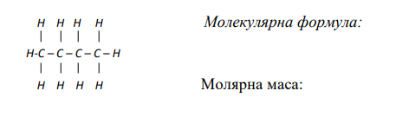**С4Н10**

**М= 58 г\моль**

6. Виберіть з шести речовин три, які належать до алкенів:

А) декан; **Б) етен**; В) гексан; **Г) пропен; Д) пентен;** Е) гептан.

7. Складіть рівняння реакції горіння пропану в кисні.

**С3Н8 + 5О2 = 4Н2О +3СО2**

8. При спалюванні метану утворився вуглекислий газ об’ємом 15 л. Які об’єми вихідних речовин прореагували?

**Х1 х2 15 л**

CH4 + 2O2  → CO2 + 2H2O.

1 : 2 : 1 х1= 15 л.; х2= 15*2= 30 л.